MSSV: 1163142

HỌ TÊN: CAO MINH TRÍ

LỚP: 13CK2

PHÁT TRIỂN ỨNG DỤNG CƠ SỞ DỮ LIỆU 1

Sơ đồ Class Diagram

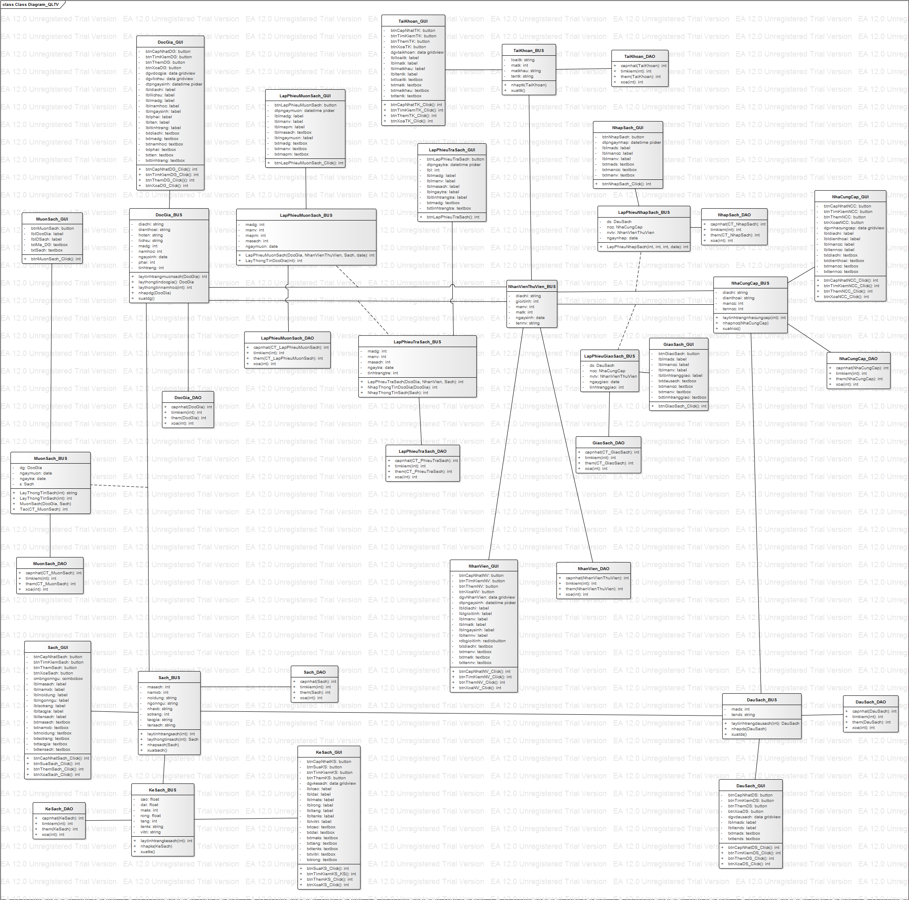

Sơ đồ Sequence Diagram lập phiếu mượn sách

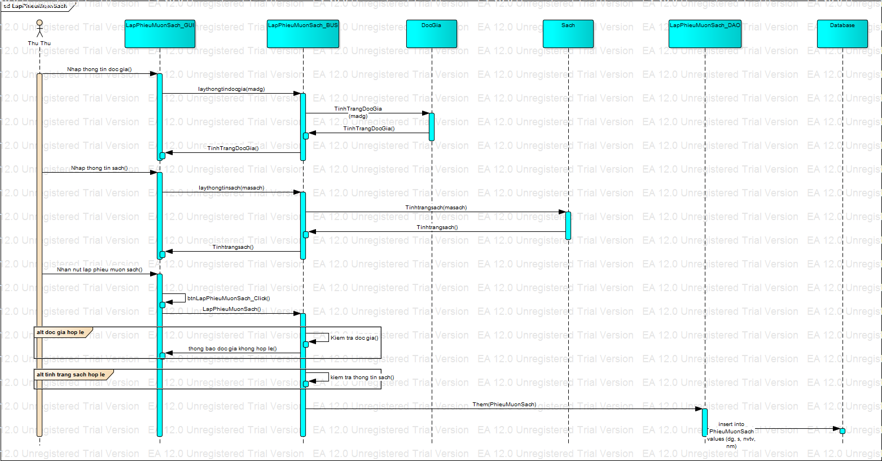

Sơ đồ Sequence Diagram lập phiếu trả sách

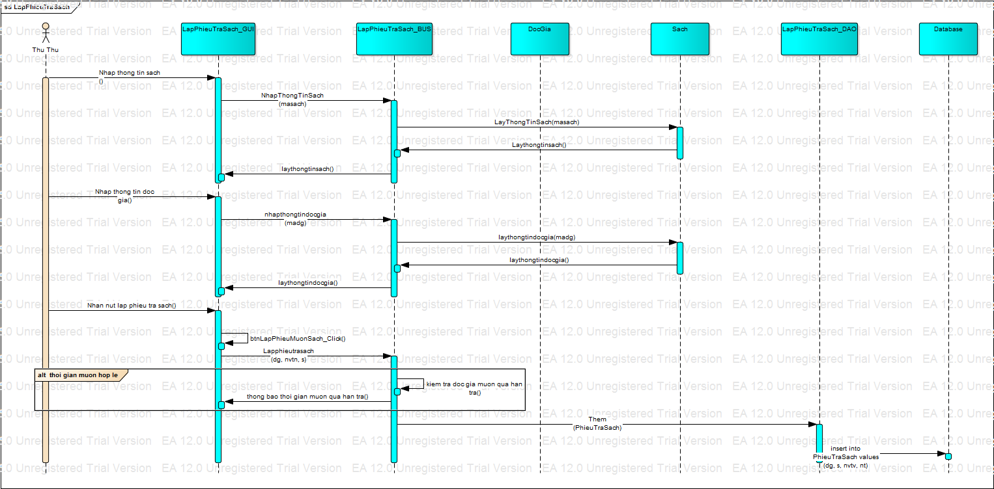

Sơ đồ Sequence Diagram lập phiếu nhập sách

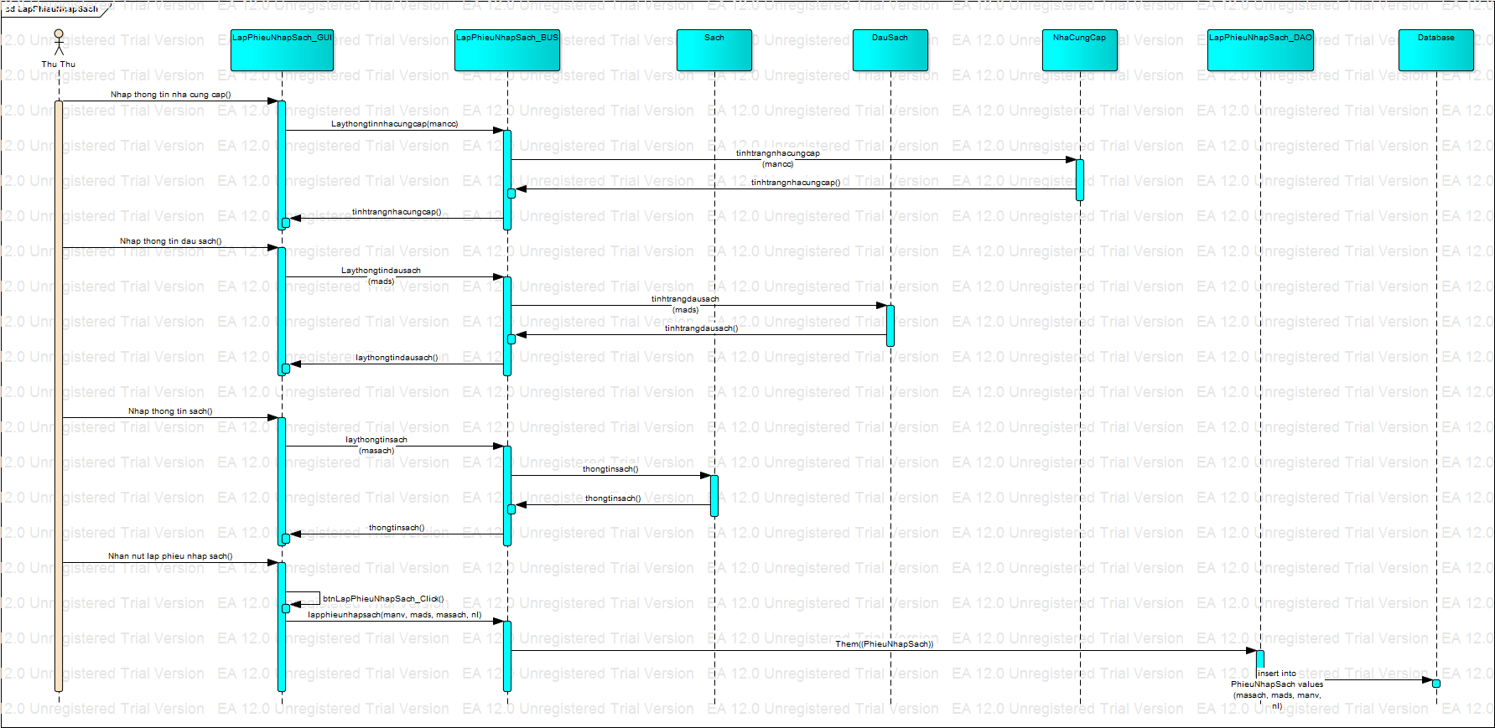

Sơ đồ Sequence Diagram mượn sách

